Hướng dẫn giải bài tập sách giáo khoa Toán lớp 4: Ôn tập các phép tính với phân số
Hướng dẫn giải bài Ôn tập về các phép tính với Phân số – SGK toán 4 (bài 1, 2, 3, 4, 5 trang 167-168/SGK Toán 4)
ÔN LẠI LÝ THUYẾT
BÀI 1. (Hướng dẫn giải bài tập số 1 trang 167/SGK Toán 4) Tính :
HYPERLINK "http://dehoctot.vn/wp-content/uploads/2016/02/1150.jpg" 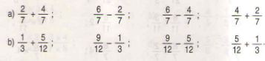
Đáp án:
Các em tính như sau:
HYPERLINK "http://dehoctot.vn/wp-content/uploads/2016/02/1151.jpg" 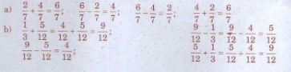
BÀI 2. (Hướng dẫn giải bài tập số 2 trang 167 SGK Toán 4) Tính:
HYPERLINK "http://dehoctot.vn/wp-content/uploads/2016/02/1145.jpg" 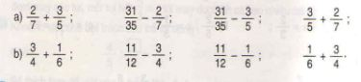
Đáp án:
Các em tính như sau:
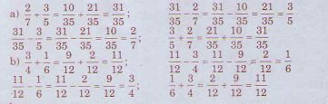
Bài 3: (Hướng dẫn giải bài tập số 3 trang 167 SGK Toán 4) Tìm x:
HYPERLINK "http://dehoctot.vn/wp-content/uploads/2016/02/1146.jpg"
Đáp án:
Các em tính và tìm x như sau:
HYPERLINK "http://dehoctot.vn/wp-content/uploads/2016/02/1147.jpg" 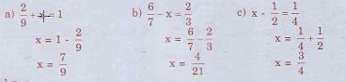
Bài 4: (Hướng dẫn giải bài tập số 4 trang 168 SGK Toán 4)
Diện tích của vườn hoa nhà trường được sử dụng như sau: 3/4 diện tích vườn hoa dùng để trồng các loại hoa, 1/5 diện tích vườn hoa để làm đường đi, diện tích phần còn lại của vườn hoa để xây bể nước (như hình vẽ)
HYPERLINK "http://dehoctot.vn/wp-content/uploads/2016/02/1142.jpg" 
Đáp án :
- số phần diện tích để trồng hoa và làm đường đi là:
Số phần diện tích để xây bể nước là:
HYPERLINK "http://dehoctot.vn/wp-content/uploads/2016/02/1149.jpg" 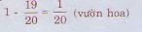
HYPERLINK "http://dehoctot.vn/wp-content/uploads/2016/02/1152.jpg" 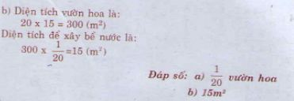
Bài 5: (Hướng dẫn giải bài tập số 5 trang 168 SGK Toán 4)
Con sên thứ nhất trong 15 phút bò được 2/5m. Con sên thứ hai trong 1/4 giờ bỏ được 45cm. Hỏi con sên nào bò nhanh hơn?
Đáp án:
HYPERLINK "http://dehoctot.vn/wp-content/uploads/2016/02/1153.jpg" 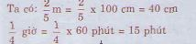
Trong 15 phút con sên thứ nhất bò được 40cm
Trong 15 phút con sên thứ hai bò được 45cm
Vậy con sên thứ hai bò nhanh hơn con sên thứ nhất.

